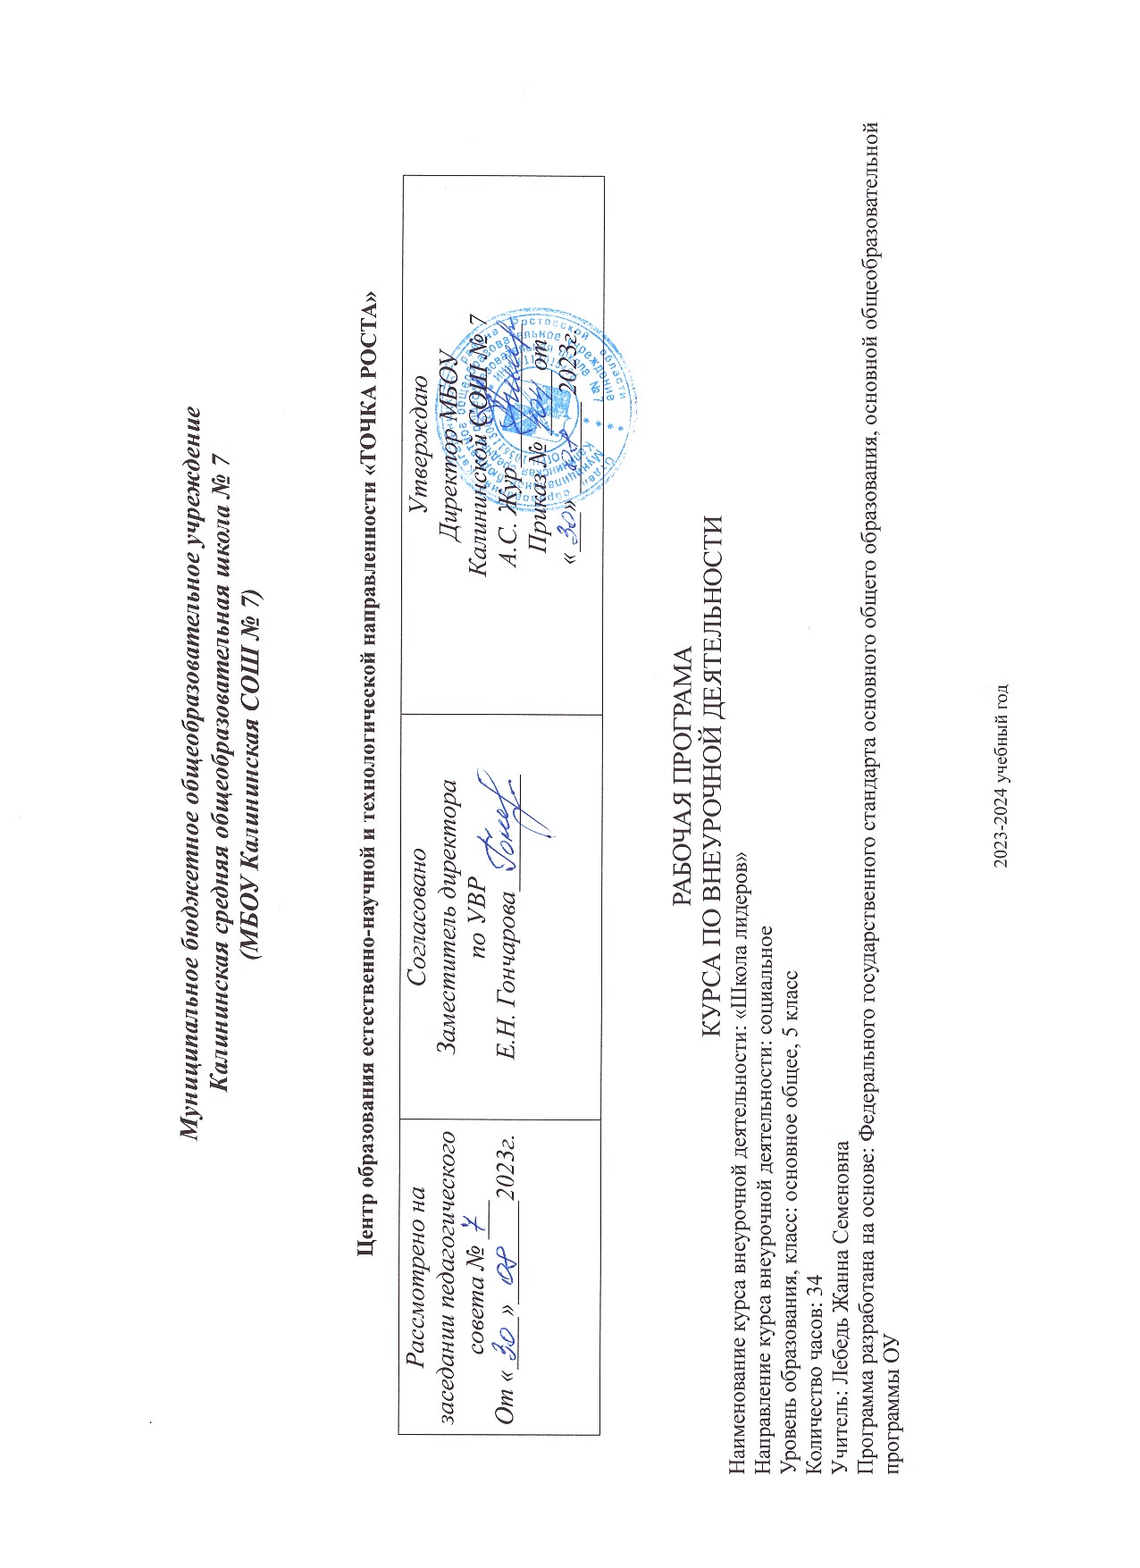

Пояснительная записка
Внеурочная деятельность - это образовательная деятельность, осуществляемая в формах, отличных от классно-урочной системы, и направленная на достижение планируемых результатов освоения основной образовательной программы начального(основного) общего образования. Внеурочная деятельность является составной частью учебно-воспитательного процесса и одной из форм организации свободного времени обучающихся. Внеурочная деятельность понимается сегодня преимущественно как деятельность, организуемая во внеурочное время для удовлетворения потребностей обучающихся в содержательном досуге, их участии в самоуправлении и общественно полезной деятельности.
Реализация данного курса внеурочной деятельности осуществляется на основе обновленной материально-технической базы для формирования у обучающихся современных технологических и естественно-научных навыков центра образования естественно-научной и технологической направленности «Точка роста».
Рабочая программа по внеурочной деятельности «Школа лидеров» разработана на основании следующих нормативных и методических материалов, обеспечивающих организацию образовательного процесса:
- Федеральный закон от 29.12.2012 г. № 273-ФЗ «Об образовании в Российской Федерации»
- Федеральный закон от 26 мая 2021г. №144 – ФЗ «О внесении изменений в ФЗ «Об образовании в РФ»
- Приказ Министерства Просвещения Российской Федерации от 22.03.2021 № 115 «Об утверждении Порядка организации и осуществления образовательной деятельности по основным общеобразовательным программам - образовательным программам начального общего, основного общего и среднего общего образования», вступает с силу с 01.09.2021г.
- Письмо Министерства образования и науки РФ от 14.12.2015 года № 093564 «О внеурочной деятельности и реализации дополнительных общеобразовательных программ»
- Постановление Главного государственного санитарного врача Российской Федерации от 28.09.2020 № 28 (Зарегистрирован Минюстом России 18.12.2020 № 61573) Об утверждении СанПиН 2.4.3648-20 «Санитарно-эпидемиологические требования к организациям воспитания и обучения, отдыха и оздоровления детей и молодежи».
- Устав Муниципального бюджетного общеобразовательного учреждения «Калининская средняя общеобразовательная школа»
- Положение о рабочей программе внеурочной деятельности МБОУ Калининская СОШ № 7
- План внеурочной деятельности МБОУ Калининская СОШ № 7 на 2022- 2023 учебный год.

- Цели и задачи внеурочной деятельности курса «Школа лидеров»
Целью программы является:
способствовать формированию лидерских качеств личности.
Задачи:
-создание благоприятных условий для полезного досуга детей;
- удовлетворение потребностей в творческом самовыражении, свободном общении учащихся;
- организация реальных дел, доступных для детей и дающих конкретный результат;
- внесение в жизнь подростка фантазии, элементов игры, оптимистической перспективы и приподнятости.
- Общая характеристика курса внеурочной деятельности «Школа лидеров»
Программа «Школа Лидеров» осуществляет деятельностный подход к организации психолого-педагогических условий внутри школы. Основная цель занятий - обеспечение наиболее благоприятных условий для гармоничного развития, самореализации и социализации каждого ребенка. Основные принципы полностью согласуются с базовыми принципами современного педагогического процесса: принципом развития личности за счет ее собственной активности, ориентация на субъект - субъективное взаимодействие, принципов непрерывности, открытости, гуманизации, индивидуализации. Кроме того, в программу включены вопросы правового воспитания, темы гражданственности.
Программа обучения актива детских объединений нацелена на освоение учащимися основ управления коллективом, этапов проектирования работы объединения, формирование умений и навыков организаторской деятельности, отработку моделей эффективного общения и поведения в различных жизненных ситуациях
Стремление к объединению детей и подростков - естественная потребность в этом возрасте, так как объединяясь в группы, подростки стремятся самоутвердиться, самореализоваться, испытывают свою защищенность. В программе особое значение уделяется формам социализации, самореализации, саморазвития.
Курс внеурочной деятельности «Школа Лидеров» представляет собой комплекс знаний, отражающих основные объекты изучения: общество и его основные сферы, положение человека в обществе, правовое регулирование общественных отношений. Помимо знаний, важными содержательными компонентами курса являются: социальные навыки, умения, совокупность моральных норм и гуманистических ценностей; правовые нормы, лежащие в основе правомерного поведения.
- Место курса «Школа лидеров» в плане внеурочной деятельности.
Занятия проводятся в центре образования естественно-научной и технологической направленности «ТОЧКА РОСТА» в зоне коворкинга, согласно расписанию.
Класс | Количество  часов в неделю | Количество  учебных недель | Количество часов в год
5 | 1 | 34 | 34
- Формы контроля усвоения содержания.
Формы контроля результативности работы:
1. Собеседование с педагогом по основам поиска информации на заданную тему – это оценка умения работать с различными источниками информации (можно осуществить на занятиях в классе, но более действенно проводить в библиотеке).
2.Самостоятельные творческие задания, выполняемые учениками во внеурочное время при поддержке родителей или педагогов, используют для оценки умения работать с различными источниками информации (целесообразно использовать при значительном объеме программного материала и ограниченном количестве учебных часов).
3. Кроссворды и викторины, содержащие теоретические и практические вопросы (работа с источниками информации, этапы проектной работы, основы исследовательской деятельности, правила проведения наблюдений, анализ результатов, основы оформления выполненной работы и т.д.), необходимы для проверки формирования системы универсальных учебных действий.
4.Игры-соревнования по выявлению способности детей самостоятельно ставить учебные цели, намечать пути их реализации, контролировать и оценивать свои достижения.
5. Участие в конкурсных программах, фестивалях, фотовыставках – это оценка знаний, умений и навыков по всему комплексу освоения содержания программы на определённом этапе (уровень мотивации, теоретическая подготовка, знания из области общеобразовательных дисциплин, владение элементами методик исследований и способность к обобщению).
6. Результаты участия в конкурсах проектно-исследовательских работ – показатель степени формирования ключевых компетентностей.

Планируемые результаты освоения курса «Школа лидеров»
Личностными результатами обучения курса в основной школе является:
- формирование всесторонне образованной, инициативной и успешной личности, обладающей системой современных мировоззренческих взглядов, ценностных ориентации, идейно-нравственных, культурных и этических принципов и норм поведения.
Важнейшие личностные результаты:
- воспитание патриотизма, любви и уважения к Отечеству, чувства гордости за свою Родину; усвоение гуманистических и традиционных ценностей многонационального российского общества; воспитание чувства ответственности и долга перед Родиной;
- формирование ответственного отношения к учению, готовности и способностей учащихся к саморазвитию и самообразованию на основе мотивации к обучению и познанию;
- формирование готовности и способности вести диалог с другими людьми и достигать в нём взаимопонимания;
- освоение социальных норм, правил поведения, основ этикета, ролей и форм социальной жизни в группах и сообществах, включая взрослые и социальные сообщества; участие в школьном самоуправлении и общественной жизни в пределах возрастных компетенции с учётом региональных, этнокультурных, социальных и экономических особенностей;
- развитие морального сознания и компетентности в решении моральных проблем на основе личностного выбора;
-формирование нравственных чувств и нравственного поведения, осознанного и ответственного отношения к собственным поступкам;
- формирование коммуникативной компетентности в общении и сотрудничестве со сверстниками, старшими и младшими в процессе образовательной, общественно полезной, учебно-исследовательской, творческой и других видов деятельности;
Метапредметные результаты включают освоенные обучающимися универсальные учебные действия, обеспечивающие овладение ключевыми компетенциями, составляющими основу умения учиться.
Важнейшие метапредметные результаты обучения:
-умение самостоятельно определять цели своего обучения, ставить и формулировать для себя новые задачи в учёбе и познавательной деятельности, развивать интересы своей познавательной деятельности;
- умение планировать пути достижения целей, в том числе альтернативные, выбирать наиболее эффективные способы решения учебных и познавательных задач;
- умение соотносить свои действия с планируемыми результатами, осуществлять контроль своей деятельности в процессе достижения результата, определять способы действий в рамках предложенных условий и требований, корректировать свои действия в соответствии с изменяющейся ситуацией;
- умение оценивать правильность выполнения учебной задачи, собственные возможности её решения;
- владение основами самоконтроля, самооценки, принятия решений и осуществления осознанного выбора в учебной и познавательной деятельности;
- умение определять понятия, устанавливать аналогии, выбирать основания и критерии для классификации, устанавливать причинно-следственные связи, строить логическое рассуждение, умозаключение (индуктивное, дедуктивное и по аналогии) и делать выводы;
- умение организовывать учебное сотрудничество и совместную деятельность с учителем и сверстниками; работать индивидуально и в группе: находить общее решение и разрешать конфликты на основе согласования позиций и учёта интересов; формулировать, аргументировать и отстаивать своё мнение;
- умение осознанно использовать речевые средства в соответствии с задачей коммуникации, для выражения своих чувств, мыслей и потребностей; планирования и регуляции своей деятельности; владение устной и письменной речью; монологической контекстной речью;
формирование и развитие компетентности в области использования информационно-коммуникационных технологий (ИКТ- компетенции).
Предметные результаты:
Воспитанники имеют устойчивый интерес к познавательной деятельности. Инициативны в проведении общественно-полезных дел. Обладают навыками саморегуляции и психонастроя, взаимодействия с социумом.

Содержание курса «Школа лидеров» 5 класс

№ п/п | Тема | Кол-во часов | Формы организации учебных  занятия | Виды учебной деятельности  обучающихся
1. | «Я и мое здоровье» | 4 | - игры;  - беседа;  - тесты;  - проект | - слушать объяснения учителя. анализировать и применять полученную информацию  - формироватьустойчивую внутреннюю мотивацию на здоровый образ жизни
2. | «Я и моя семья» | 4 | - беседа:  - ролевые и деловые игры, имитирующие реальные жизненные ситуации.  - конкурс пословиц и поговорок | - выполнять задания по разграничению понятий.  - формулировать, аргументировать и отстаивать своё мнение;
3. | «Я и мои друзья» | 5 | - проектирование способов взаимодействия  - тренинги;  - анкетирование | - выполнять работы практикума.
4. | «Я познаю себя» | 4 | - беседа;  - практические задания:  - тренинги  - игры: | выполнять работы практикума
5. | «Правила этикета» | 5 | - беседы,  - практические занятия;  - проекты | выполнять работы практикума
6. | «Люди, которые меня окружают» | 3 | - беседы,  - практические занятия;  - проекты  - игры | формировать нравственные качества личности: чуткость, доброту, милосердие, сопереживание  уметь делать правильный нравственный выбор
7. | «Мир профессий» | 4 | - проекты  - презентации | воспитывать в себе уважение к чужому труду
8. | «Моя Родина» | 5 | - проекты  - презентации | формировать нравственные качества личности:  чуткость, доброту,  воспитывать в себе любовь к природе

Программа курса внеурочной деятельности «Школа лидеров» рассчитана на 34 часа в расчете 1 час в неделю (34 учебных недели согласно ФГОС ООО). Программа будет пройдена за 34 часа.

№ п/п | Дата проведения |  | Тема | Кол-во часов
 | план | факт
Тема 1 «Я и мое здоровье» 4 ч
1 | 01.09 |  | Я – часть природы | 1
2 | 08.09 |  | Будь здоров на сто годов | 1
3 | 15.09 |  | Каковы еда и питье, таково и житье | 1
4 | 22.09 |  | Мой режим дня | 1
Тема 2 «Я и моя семья» 4 ч
5 | 29.09 |  | Моя семья – мое богатство | 1
6 | 06.10 |  | Семейные праздники | 1
7 | 13.10 |  | Согласие да лад – в семье клад | 1
8 | 20.10 |  | Мои права и обязанности в семье | 1
Тема 3 «Я и мои друзья» 5 ч
9 | 27.10 |  | Я – ученик. Мои права и обязанности | 1
10 | 10.11 |  | Мои друзья. Умею ли я дружить? | 1
11 | 17.11 |  | Ученье да труд к славе ведут | 1
12 | 24.11 |  | Мои увлечения | 1
13 | 01.12 |  | Наши таланты. | 1
Тема 4 «Я познаю себя» 4 ч
14 | 08.12 |  | Что такое психология? | 1
15 | 15.12 |  | Как я ощущаю окружающий мир? | 1
16 | 22.12 |  | Что такое восприятие? | 1
17 | 12.01 |  | Зачем нам общаться? | 1
Тема 5 «Правила этикета» 5 ч
18 | 19.01 |  | Простые правила этикета | 1
19 | 26.01 |  | По одежке встречают | 1
20 | 02.02 |  | Приятного аппетита | 1
21 | 09.02 |  | Я иду в гости | 1
22 | 16.02 |  | Я встречаю гостей | 1
Тема 6 «Люди, которые меня окружают» 3 ч
23 | 02.03 |  | Все мы разные | 1
24 | 09.03 |  | Если бы я был волшебником | 1
25 | 16.03 |  | Подарим радость людям | 1
Тема 7 «Мир профессий» 4 ч
26 | 23.03 |  | Все профессии нужны, все профессии важны | 1
27 | 06.04 |  | Дело мастера боится | 1
28 | 13.04 |  | «Город мастеров» | 1
29 | 20.04 |  | Я выбираю профессию | 1
Тема 8«Моя Родина» 5 ч
30 | 27.04 |  | Моя любимая деревня | 1
31 | 04.05 |  | Архитектура нашего края | 1
32 | 11.05 |  | Всякому мила своя сторона | 1
33 | 18.05 |  | Деревня нашей мечты | 1
34 | 25.05 |  | Защита проектов Деревня нашей мечты | 1

Внесение изменений в календарно-тематическое планирование по курсу внеурочной деятельности «Школа лидеров» в 5 классе на 2022-2023 учебный год
№ п/п | Наименование изменения | Сроки | Основание | Вариант реализации программного материала | Примечание

Учебно – методическое и материально техническое обеспечение.
I. Учебно-методическое обеспечение:
1.Абрамова Г.С. Практическая психология.
2.Тренинги с подростками: программы, конспекты занятий/ авт.-сост. Голубева Ю. А. и др. – Волгоград: Учитель
3.Васильев Н.Н. Тренинг преодоления конфликтов.
4.Безопасные игры / Сборник социально-психологических игр. Под общей редакцией: Молокановой Т.В. – заведующей социально-психологической службой ВДЦ «Орленок»
5.Лютова Е.К., Монина Г.Б. Тренинг эффективного взаимодействия с детьми. - СПб.: ООО Издательство «Речь»
6.Смолий Е.С. Организация и развитие ученического самоуправления в общеобразовательном учреждении. – М.
7.Тренинги с подростками: программы, конспекты занятий/ авт.-сост. Голубева Ю. А. и др. – Волгоград: Учитель
8.Фопель К. Как научить детей сотрудничать? Психологические игры и упражнения. Практическое пособие для педагогов и школьных психологов. – М.: Генезис

II. Интернет – ресурсы для реализации программы:
1. Конвенция ООН о правах ребенка.
2. Федеральный закон РФ «Об общественных объединениях»
3. Федеральный закон РФ «О государственной поддержке молодежных и детских общественных объединений»

III. Материально-техническое обеспечение:
- Настенные доски для иллюстративного материала, портреты исторических деятелей, карты.
- Шкафы для хранения дидактических материалов.
- Компьютер
- Мультимедийный проектор

